南京邮电大学2021/2022学年第二学期

《计算机组成与结构》复习提纲

1. MIPS的计算。
2. 熟悉指令和数据在内存中是如何存放的。

以数据为例，负数会以补码的形式存放，可以采用小端方式或大端方式存放。

1. IEEE754单精度浮点数与相对应十进制真值的相互转换。
2. Cache命中0 率、平均访问时间的计算。
3. Cache容量的计算：

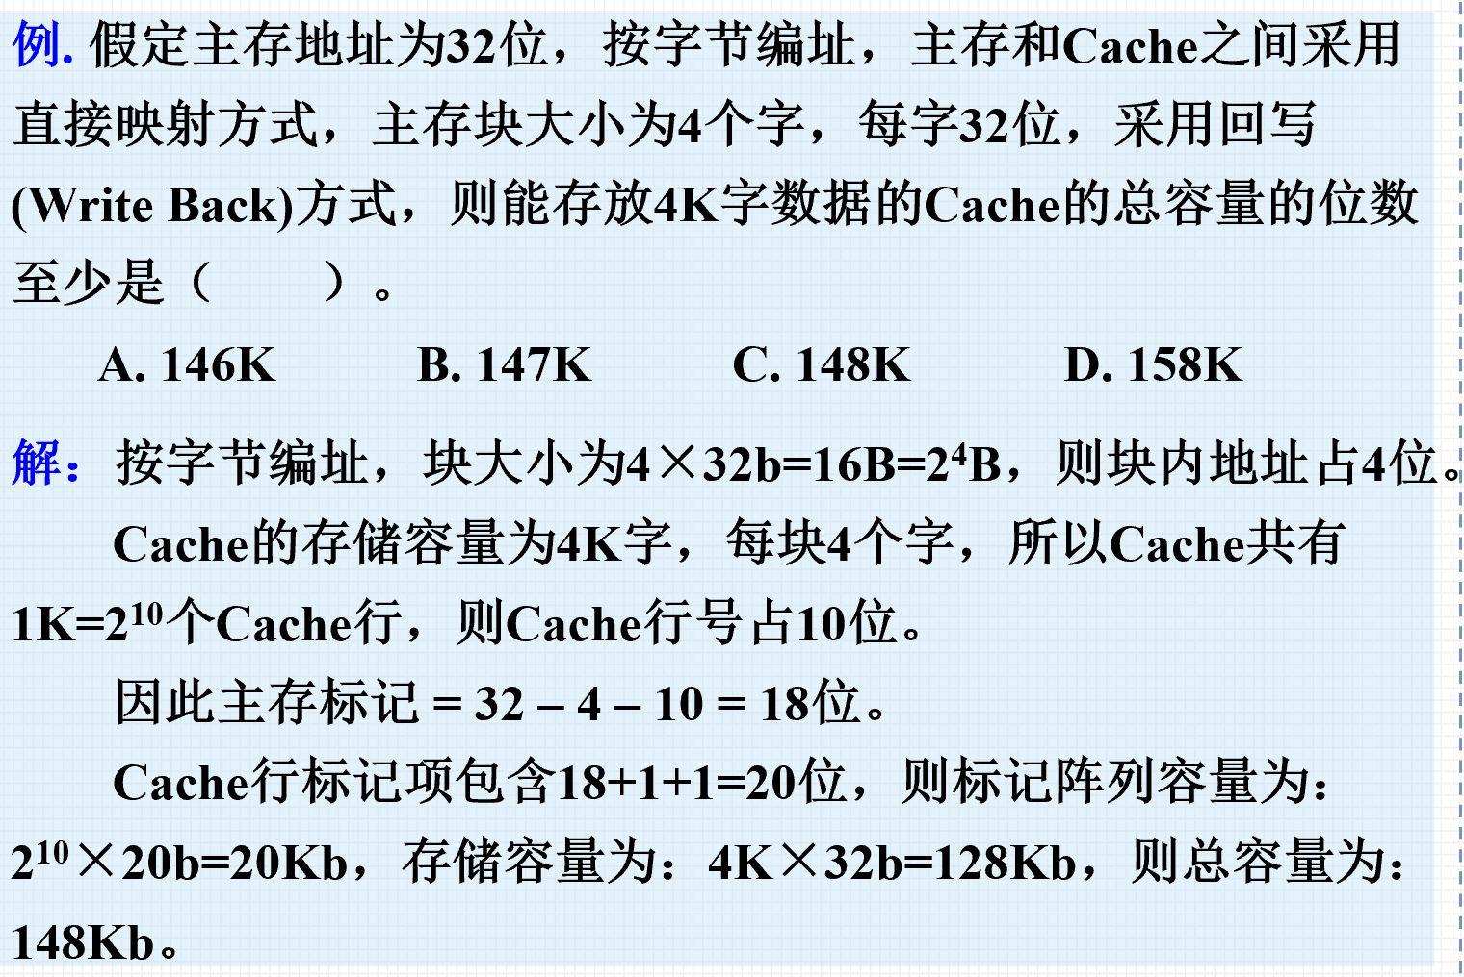

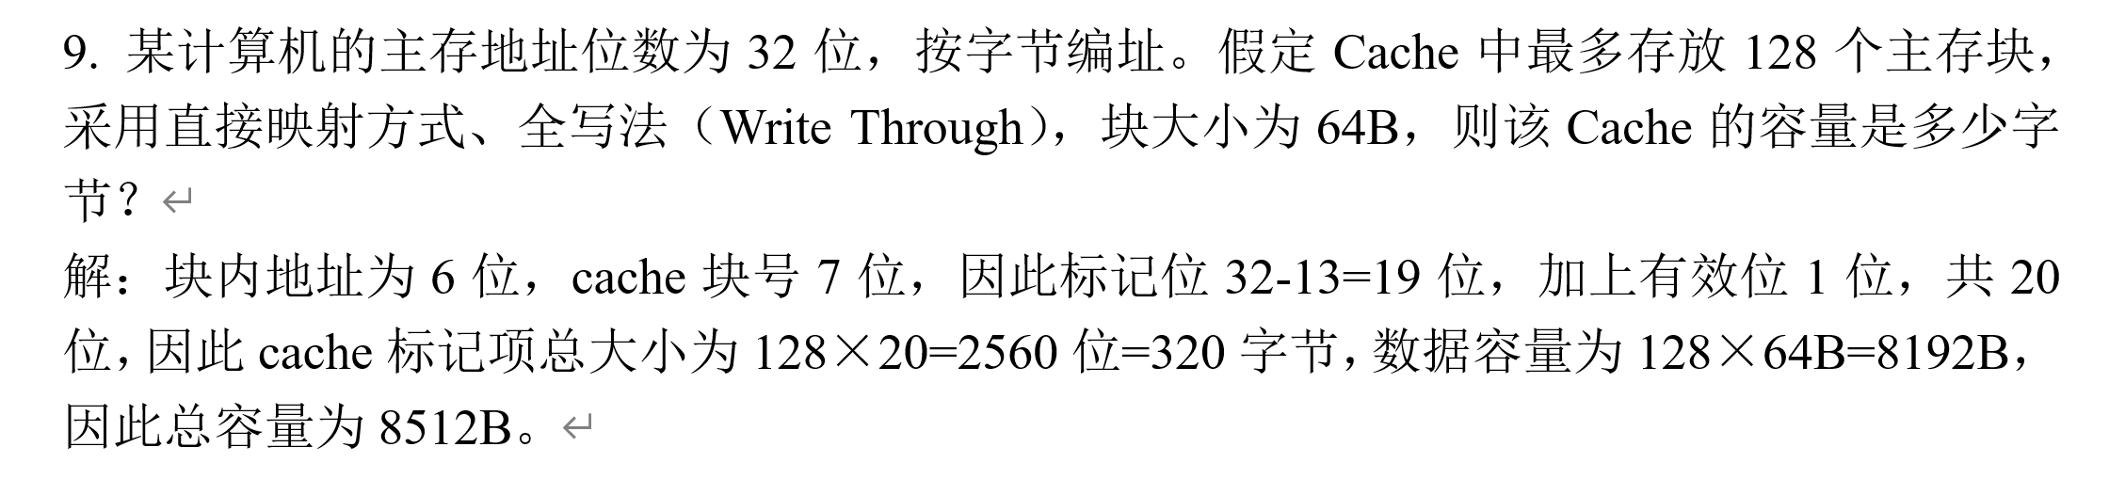

1. 熟悉各种寻址方式是如何获取数据的。

如：立即寻址中，立即数直接出现在指令中，往往紧跟着操作码；

寄存器寻址中，根据寄存器编号，就能得到相应操作数；

存储器寻址中，先要计算出操作数地址，才能取得操作数等等。

1. 熟悉指令的格式，熟悉有效地址的概念，能够在不同的寻址方式下计算出相应的有效地址。
2. 控制存储器容量的计算。

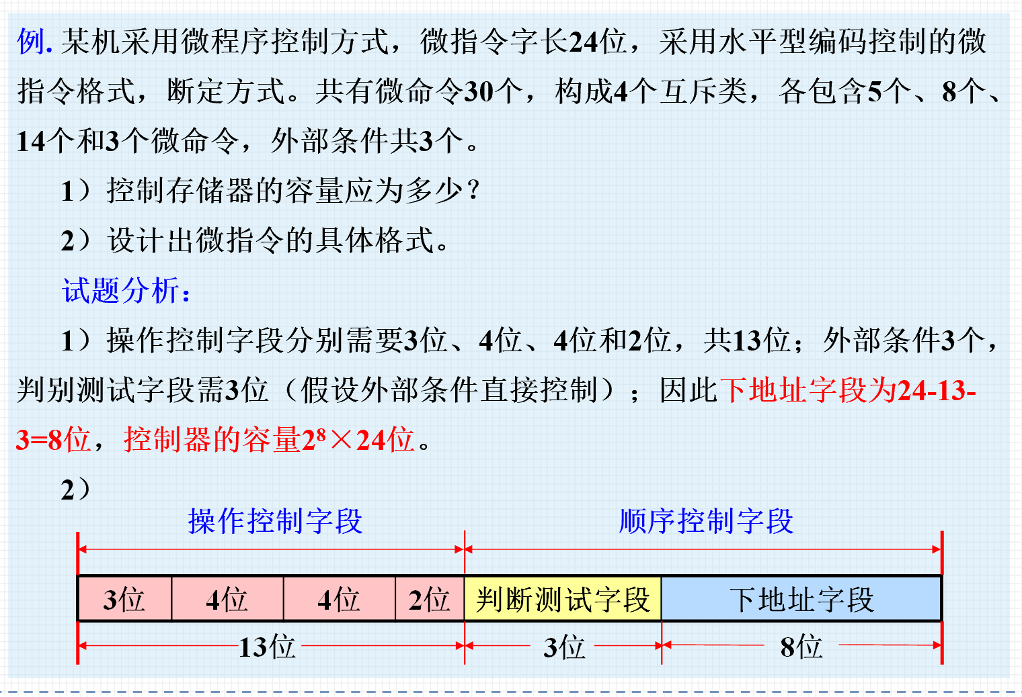

1. 指令流水执行时，如果发生数据相关，会对流水线造成什么影响。

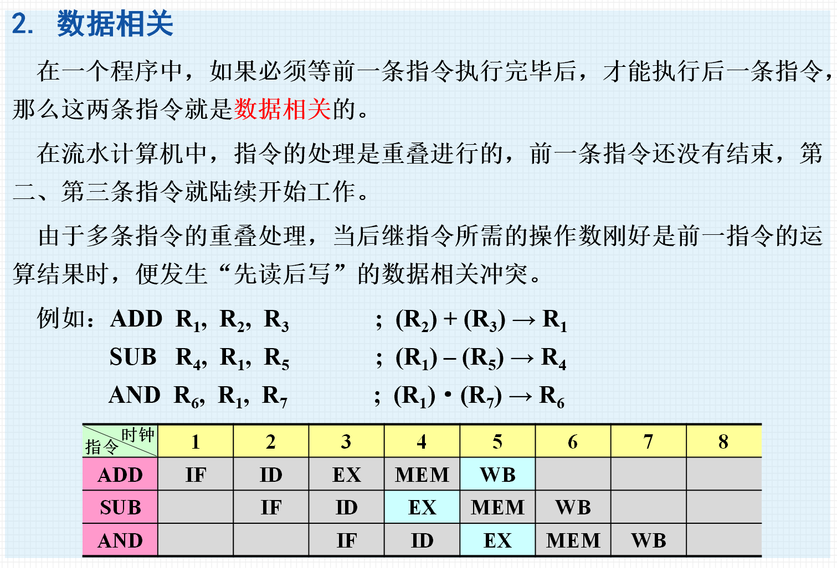

1. 总线带宽的计算。
2. 集中式仲裁三种不同方式的特点：

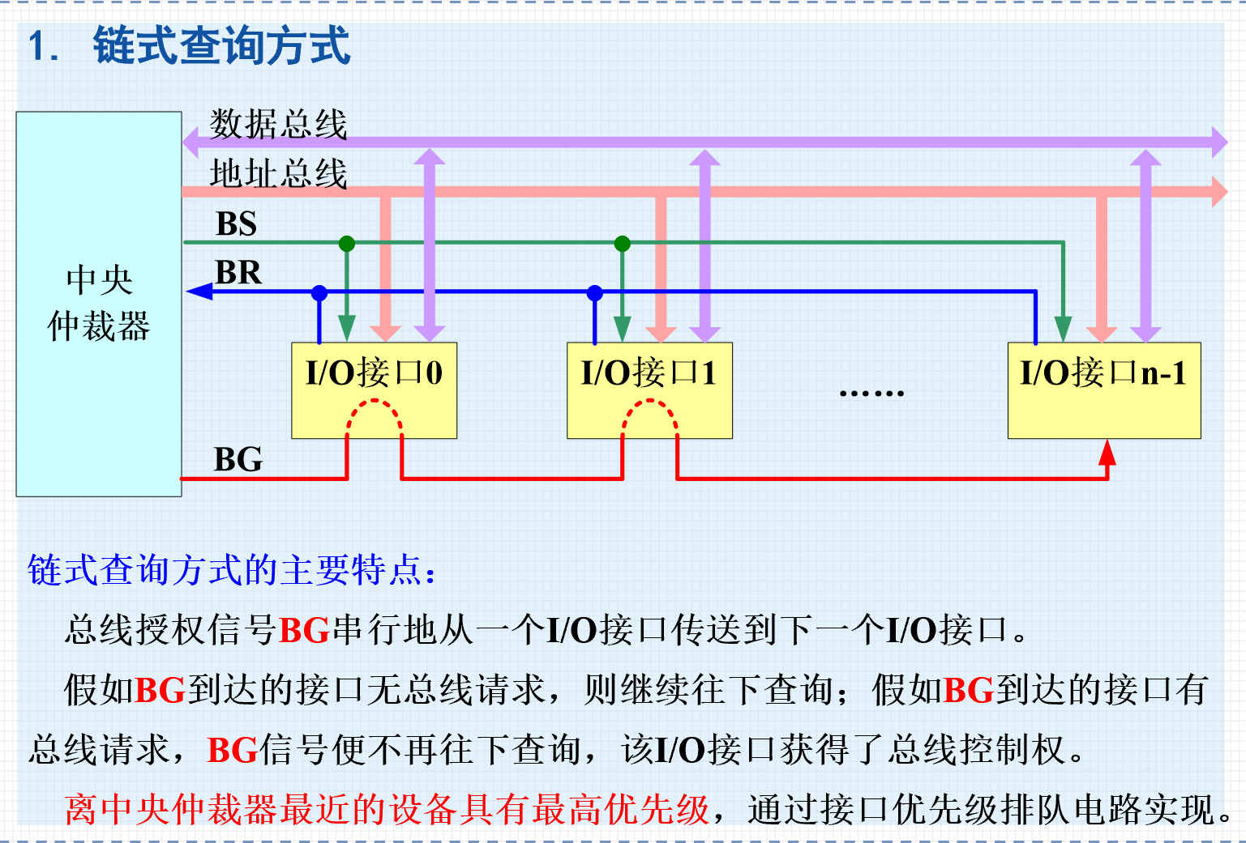

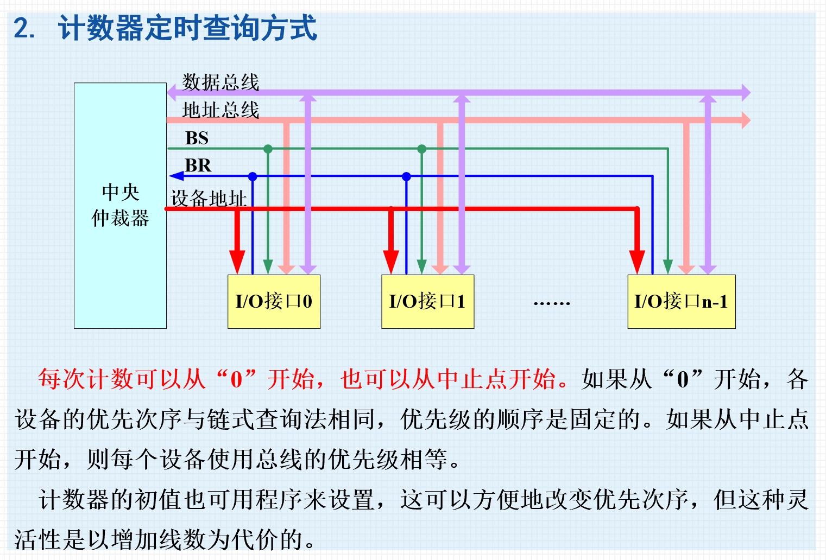

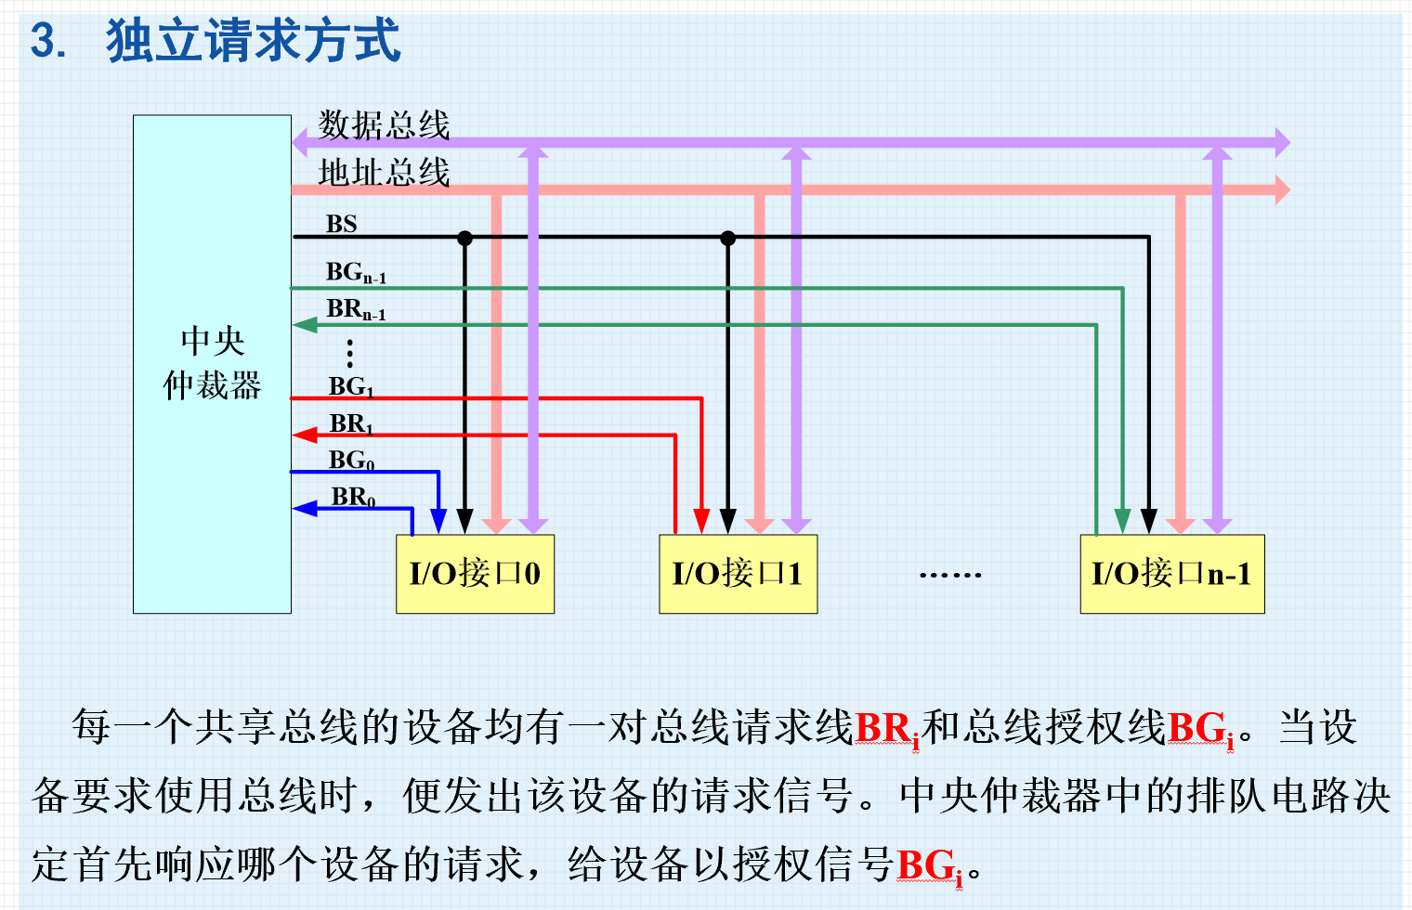

1. 如何设计中断屏蔽字：

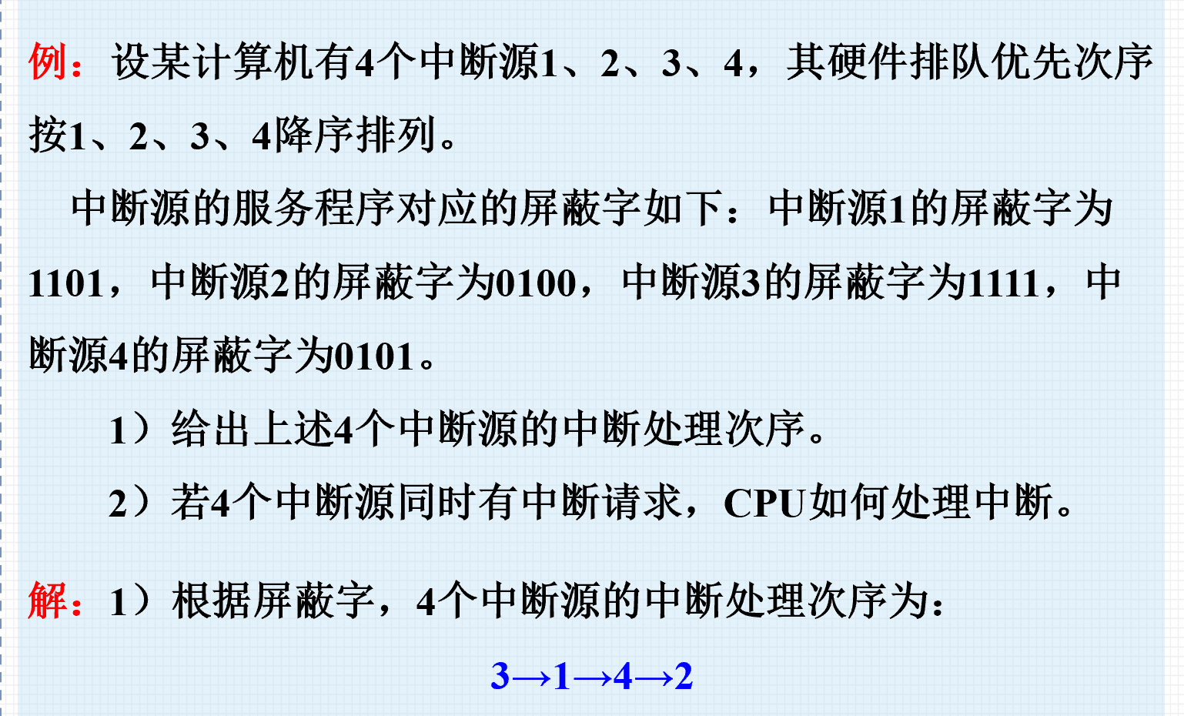

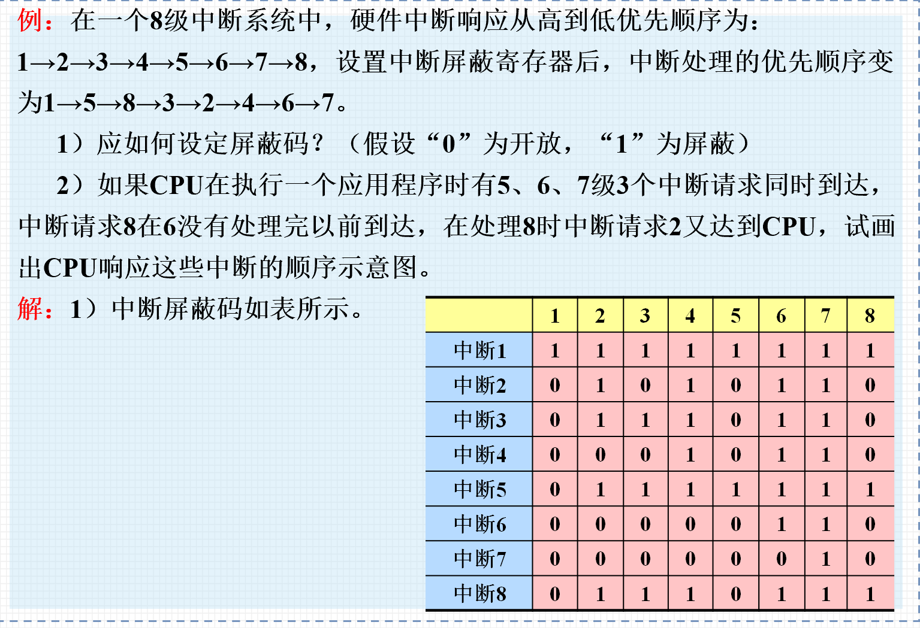

此外，请复习日常作业。

考试题型说明：

计算题20分

问答题30分

综合应用题50分

考试须知：

本次考试为开卷考试，线下和线上混合

一、线下考试

和往常考试的要求一样，此外，不允许使用计算器。

二、线上考试

1. 按照学校要求，线上考试不得提前交卷；
2. 手机装一个全能扫描王app，这段时间熟悉一下如何将图片处理后生成PDF文件；
3. 不允许使用计算器和任何电子设备。